<项目名称>
Error: Reference source not found

版本 <1.0>

修订历史记录
日期 | 版本 | 说明 | 作者
<2020年/6/14> | <0.0> | <实现用例注册与登录> | <陈金鹏>

目录
1. 简介 4
1.1 目的 4
1.2 范围 4
1.3 定义、首字母缩写词和缩略语 4
1.4 参考资料 4
1.5 概述 4
2. 事件流 – 设计 4
2.1 VOPC类图 4
2.2 顺序图 4
2.3 协作图 4
3. 派生需求 4

Error: Reference source not found

简介

目的
实现用户注册与登录

范围
电商系统用户模块

定义、首字母缩写词和缩略语
缩写词和缩略语：
sn：序号
inf：信息
nu：号码
stats：状态
用户：顾客和商家的统称

参考资料
暂无

概述
文档包含注册登录用例的实现过程，首先借包图和用例图描述进程位置，然后说明实现过程。

事件流 – 设计

VOPC类图
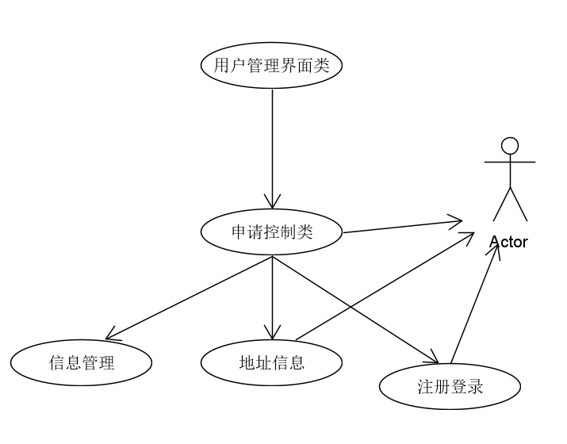

顺序图
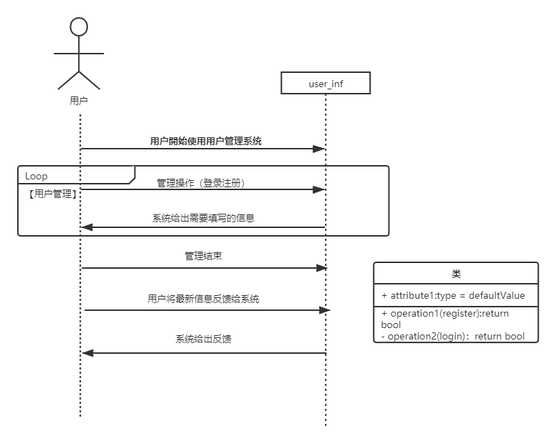

协作图
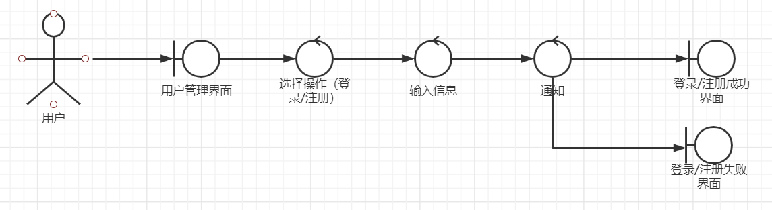

派生需求
一：注册的时候需要有必须填的项目和非必须填的项目，对于非必填项目，需要在用户没输入的情况下将用户信息输入到数据库中。
二：注册登录是否需要再次细分，分为注册和登录两个子用例？考虑到注册登录经常连续使用，并且注册和登录已经足够简单，合并起来工作量也不大，故没有再继续细分。

